МАОУ СОШ №1

Доклад к сборнику Всероссийской конференции

по теме:   
«Современный урок в начальной школе»

**«Технология проблемного обучения**

**на уроках в начальной школе».**

*Учитель начальных классов:*

*Скидина Оксана Александровна*

Каждый урок – это, с одной стороны, учитель, его идеи, мастерство, с другой – это дети, их желания, интересы, способности.  
Довериться силам детей необычайно сложно. У нас, педагогов, возникает желание упорядочивать их деятельность – ведь урок длится всего 40 минут, и мы ошибочно думаем: если все четко спланируем, то все успеем.

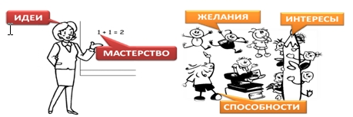

***Как же построить урок, чтобы учесть особенности детей, чтобы он стал любимым занятием наших учеников?***

**- Что делать? –** задают вопрос многие педагоги.

**- Использовать технологию проблемного обучения.**

Чтобы лучше узнать своих учеников, их интересы, увлечения, хобби я провела классный час по теме «Моё любимое увлечение».

Дети как один рассказали о том, что они очень любят кататься на велосипеде.

У меня появилась идея представить урок в виде мчащегося вперед велосипеда.

Главным звеном – «цепью» урока стала проблемная ситуация.



**Проблема – это вопрос, требующий исследования.**

*Чем больше будем исследовать, решать проблемы, тем больше будет развиваться интеллект ребёнка, его* ***потребность в новых знаниях****.*

Существуют 7 типов проблемных ситуаций.

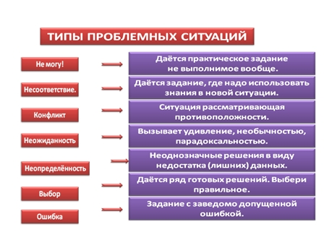

**ПЕРВЫЙ ЭТАП ПОСТАНОВКИ ПРОБЛЕМЫ ЭТО:**

**Создание проблемной ситуации: *формулирование вопроса: «Почему не получается?»***

**ОСНОВНЫЕ ЧЕРТЫ учебной ситуации:**

* условия, в которые помещаются дети, диктуют необходимость действия;
* задание для детей обязательно должно содержать трудность;
* задание для детей должно включать знания  и способности, сформированные ранее;
* знание, вырабатываемое детьми, служит им  средством  разрешения ситуации

**Например**: на уроке русского языка было дано задание разделить предметы на две группы. Это привело к необходимости действовать, думать, предполагать. Использовать знания, сформированные ранее и полученные выводы способствовали решению проблемной ситуации. Ученики впоследствии сформулировали тему урока «Предметы, отвечающие на вопросы «Кто?», «Что?».



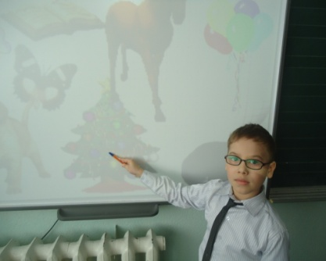

**ВТОРОЙ ЭТАП.**

**Поиск решения: *открытие субъективно нового знания, путем выдвижения и анализа гипотез.***

 Необходимо фиксировать творческие находки детей во время общеклассных дискуссий и работы в малых группах. Одна из наиболее доступных форм – мгновенная запись на доске интересного мнения. Этот способ замечательно работает, когда только учителем замеченная догадка ребенка поможет классу найти решение поставленной задачи.

**Гипотезы на будущее «Ценные догадки».**

Нередко ребенок высказывает догадку, опережая класс на несколько дней, недель или месяцев. Чтобы поддержать это сверхценное событие, нужна особая фиксация детских догадок. На листе записывается гипотеза и фамилия ее автора.

**ТРЕТИЙ ЭТАП.**

**Выражение решения: *выражение нового знания в доступной форме. Моделирование.***

* **схема,**
* **таблица,**
* **символ,**
* **опорные слова,**
* **алгоритм.**

На уроке окружающего мира по теме «Многообразие растений» дети в силу своего возраста выполнили рисунок – схему, где разбили растения на 3 группы: дерево, куст, трава.

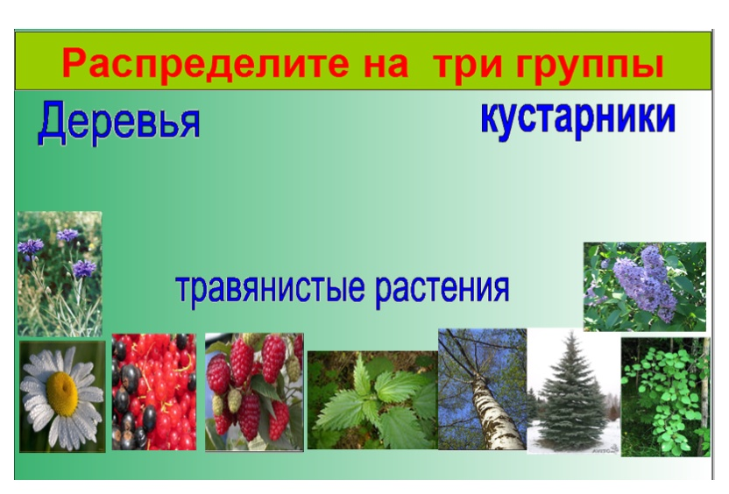

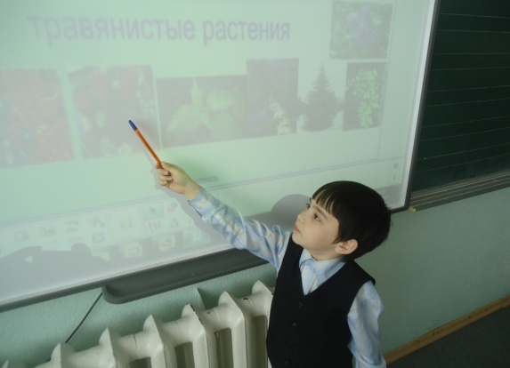

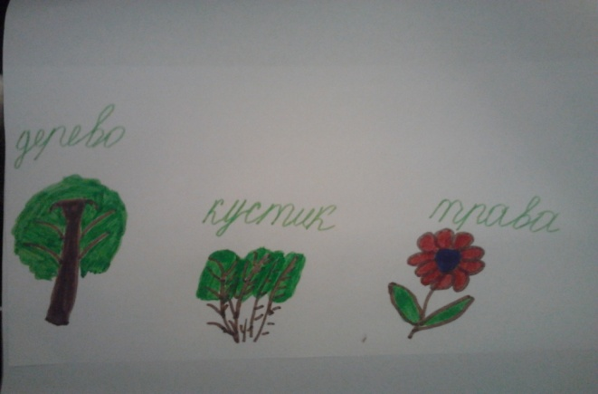

**-** *работа детей*

**ЧЕТВЁРТЫЙ ЭТАП.**

**Реализация продукта: *представление продукта учителю и классу.***

Далее организуется оценивание творческого продукта. Оно проводится через сравнение с результатами класса: «Вы согласны? Есть дополнения?» или с опорой на готовый образец: «Сравните с учебником». В результате должен появиться тот опорный сигнал, который будет использоваться в практической части урока.

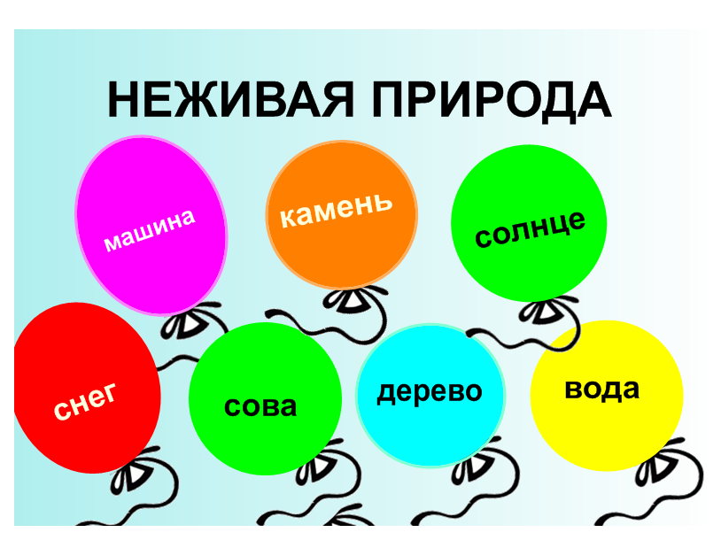По теме «Живая и неживая природа» ребята вычленяют лишний «шарик». Затем делают вывод, что относится к живой природе и неживой природе. Отпускают «шарик» в воздух со словом, которое обозначают предметы не относящиеся к природе. После чего сравнивают свой выбор с «ЭТАЛОНОМ».

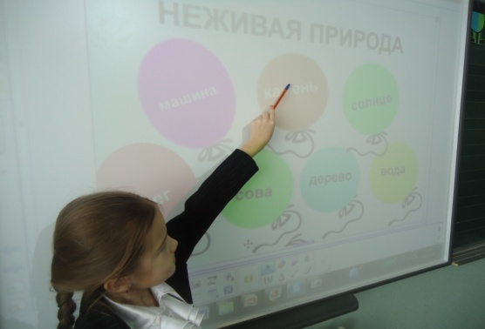

Учитель – это «руль», который следит, чтобы урок не «свернул» на неверную дорожку, а привёл учащихся к новому знанию.

**Что делает учитель, работающий по новому стандарту на уроке**

* точно формулирует задание;
* выдерживает «деловую» (пытаясь вместе с учениками разобраться в проблеме)

интонацию, а не «дидактическую» (назидательную, обучающую);

* разрешает ученику сомневаться и не знать;
* разворачивает ребенка спиной к себе, лицом к классу:

- Кому ты говоришь? С кем общаешься? С кем споришь?

Если дети друг с другом не общаются, а общаются только с учителем или через него – это не урок деятельностного типа.

* просит обоснования детских предположений;
* организовывает фиксацию детских предложений, решений, результатов

обсуждения  на доске;

* понимает во время дискуссии, что есть вопросы, ответы на которые ему

неизвестны;

* занимает равноправную позицию с классом;
* пытается гибко перестроиться по ходу урока, идя от ответа ребенка
* идет от класса к учебнику (методичке), а не от учебника к классу.

***Что НЕ делает учитель, работающий по новому стандарту на уроке***

* не повторяет за детьми;
* не задает лишних вопросов;
* не говорит больше, чем дети;
* не выделяет интонационно правильные и неправильные высказывания.

Ученики – это «сидение», которое поднимается в соответствии с ростом. В данном случае – это интеллектуальный рост детей, которые обогащают свои знания, умения с каждым годом обучения.

В первом классе дети находят решение совместно с учителем, но при этом им предоставляется возможность предполагать, высказывать свои соображения, устанавливать несоответствия, объяснять свой выбор (не согласен - объясни!). На данном этапе обучения целесообразно использовать диалоговую форму обучения и начать введение групповой формы работы.

Во втором классе дети, работая в группах, выдвигают гипотезы, учатся проверять их состоятельность, опираясь на имеющийся опыт, приходят к новым знаниям, самостоятельно принимают решение и представляют его классу и учителю. Важно, что реакция на высказывания учащихся в ходе проблемного обучения носит рефлексивный характер. На данном этапе роль учителя еще велика, т.к. детям необходимо правильно определять границы знания и незнания, оценивать свои возможности и способности, учиться грамотно и тактично анализировать ответы одноклассников, объективно оценивать их. Наряду с учебными задачами решается и воспитательная задача, кроме того, развивается речь, логическое и критическое мышление. Дети постепенно начинают общаться между собой, причем общаться по делу и уважительно.

В третьем и четвертом классе поиск решения учебной задачи, представление решения, его анализ и оценка осуществляется детьми без прямого вмешательства учителя. После принятия общего решения учащимися учитель высказывает авторитетное мнение, или свои выводы дети сверяют с выводами ученых в учебнике. Если дети пришли к неправильному решению, срабатывает прием «яркого пятна»: учащиеся разбираются в причинах ошибки совместно с учителем, лучше понимают суть проблемы и быстрее находят правильное решение. Важно, что все учащиеся класса несут ответственность за принятое решение. При этом действует принцип «не доказал обратное, значит, согласен!». В процессе групповой работы нет необходимости заслушивать решения всех групп. Если решения разнятся, то стоит рассмотреть варианты и прийти к общему решению в сравнении. Так даже интереснее! Постепенно дети привыкают сверять свое решение с представленным на обсуждение, полностью контролируют свою деятельность и деятельность одноклассников. Все это происходит на фоне конструктивного общения детей друг с другом напрямую, а не через учителя. Здесь действуют «золотые» правила: «Не перебивай говорящего!», «Говори коротко и по делу!»

***Учащиеся проводят рефлексию своей деятельности, эмоционального состояния и содержания учебного материала.***

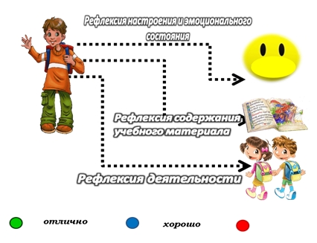

**Итак с помощью проблемного обучения решаются многие педагогические задачи:**

* Самостоятельный поиск новой информации.
* Самостоятельная работа с учебником.
* Овладение навыком решения задачи.
* Воспитание активной личности, формирование инициативности, ответственности, способности к сотрудничеству.
* Развитие личностных качеств.
* Прочность усвоения знаний, так как путём поиска разрешения проблемной ситуации достигается полное понимание материала.
* Решение проблемы психологического комфорта на уроках.